Inscrire le nom de la société
Adresse
Code postal / Lieu
Numéro de téléphone

Constructeur du véhicule: | Modèle / type:
N° du châssis: | Kilométrage:
Immatriculation: | Pression des pneus: A gauche: ____ ____ ____  (bar) A droite: ____ ____ ____
Propriétaire du véhicule:
Ficher de mesure d’alignement des roues
Carrossage, Inclinaison de l’essieu Valeurs mesurées en degrés [°]
Décalage de l’essieu, voie d’ensemble Valeurs mesurées en millimètres [mm]

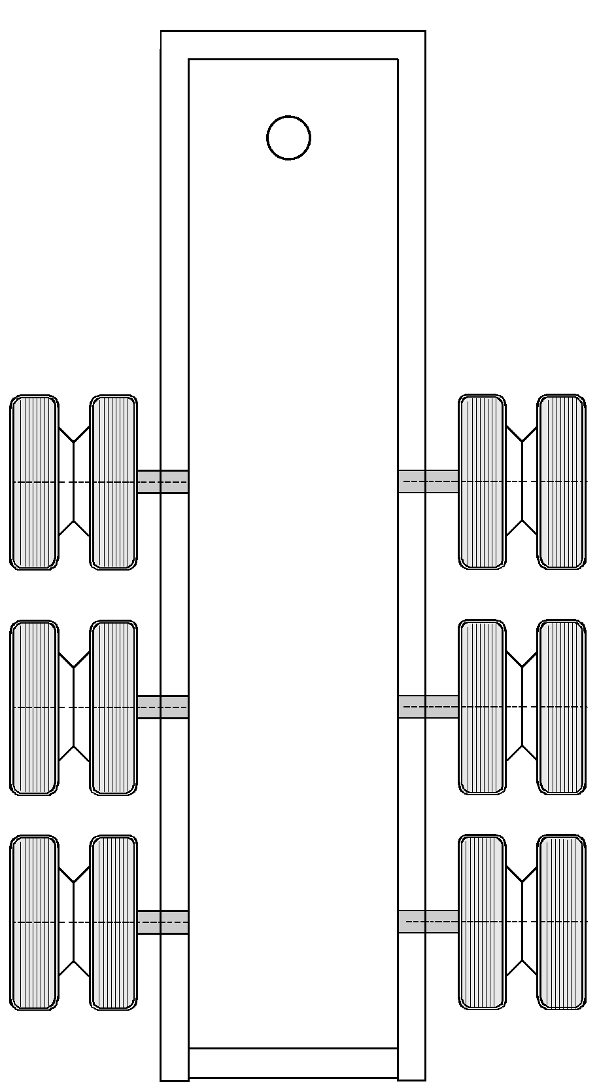

AvantAprès
le réglagele réglage
CarrossageDécalage de l’essieuInclinaison de l’essieu
AvantAprès
le réglagele réglage
CarrossageDécalage de l’essieuInclinaison de l’essieu
AvantAprès
le réglagele réglage
CarrossageDécalage de l’essieuInclinaison de l’essieu
AvantAprès
le réglagele réglage
CarrossageDécalage de l’essieuInclinaison de l’essieu
Voie d’ensemble
Après le réglage
Avant le réglage

AvantAprès
le réglagele réglage
CarrossageDécalage de l’essieuInclinaison de l’essieu
AvantAprès
le réglagele réglage
CarrossageDécalage de l’essieuInclinaison de l’essieu
Avant le réglage

Après le réglage

Avant le réglage

Après le réglage



HAWEKA AG
Kokenhorststraße 4
30938 Burgwedel
Tel. +49 5139/8996-0
Fax: +49 5139/8996-222
www.haweka.com
info@haweka.com

Mécanicien: | Date:
Remarques concernant le véhicule:
input.doc

